## Crear una base de datos llamada: empresa.

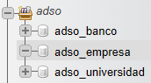

## Ejecutar el script de SQL llamado Script BD-Taller SQL_03.sql proporcionado por el instructor.

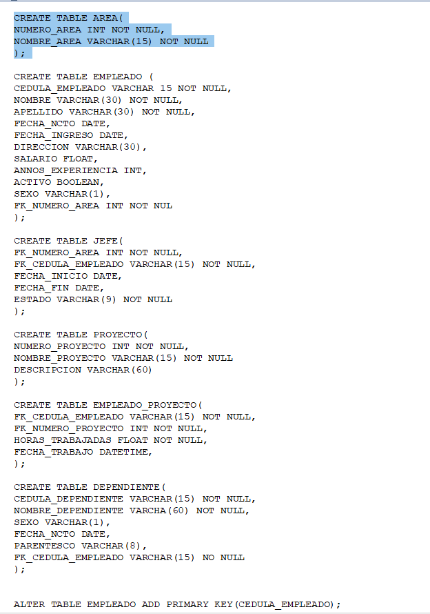

## Corregir los posibles errores que se produzcan al ejecutar el script, se deben analizar los errores que salgan y corregirlos con la sintaxis correcta para ejecutarlo de nuevo. Se debe mostrar evidencia en el documento de los errores corregidos.

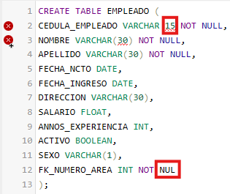

Se evidencia que la sintaxis tiene dos errores, el primero En el VARCHAR 15, el número 15 no cuenta con paréntesis, y el NUL, esta incorrecto pues se escribe NULL.

Sintaxis corregida:

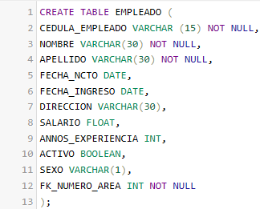



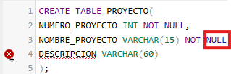.

En la línea 3, no cuenta con ‘,’ para continuar.

Sintaxis corregida:

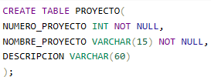.



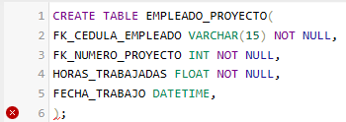.

En la ultima línea, es decir el ultimo campo de la tabla, no lleva ‘,’ ya que se cierra con el paréntesis y el ‘;’ cierra toda la sintaxis.

Sintaxis corregida:

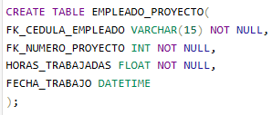.



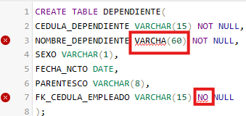.

En este caso se evidencia que, las palabras están incompletas, pues son “VARCHAR” y “NOT”.

Sintaxis corregida:

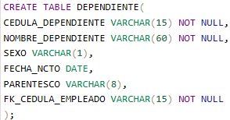.

## Una vez el script para crear la base de datos se ejecute de forma correcta, el aprendiz deberá insertar en la base de datos, los registros que se encuentran en el archivo: Script datos BD empresa.sql, allí encontrará las sentencias SQL (INSERT INTO) para agregar los registros. Se debe tener en cuenta el orden de ingreso de los registros para evitar problemas con llaves foráneas.

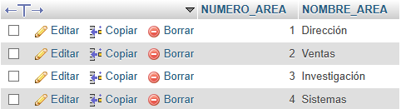.

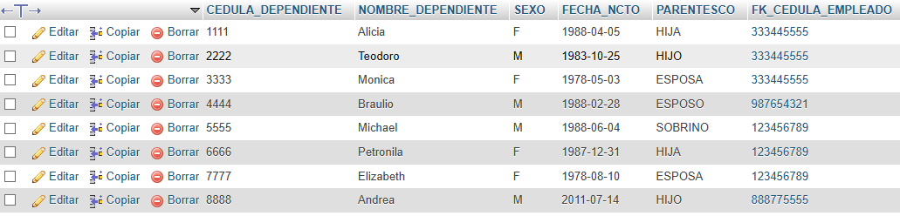.

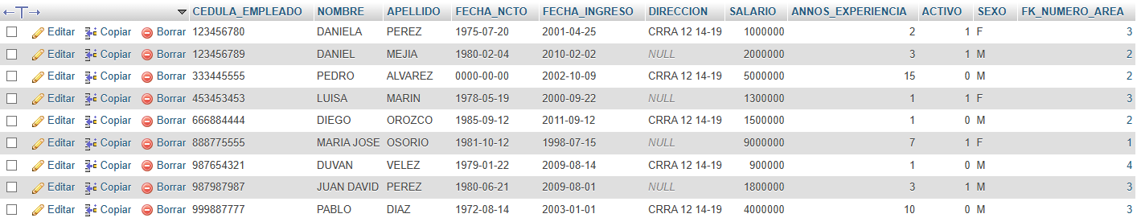.

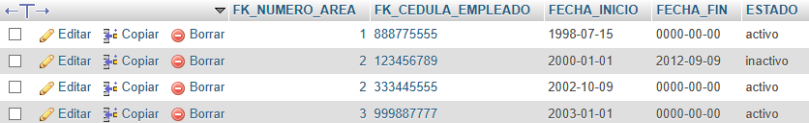.

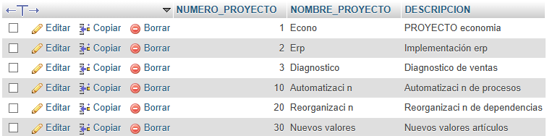.

## En el archivo anterior, no se encuentran sentencias SQL para poder ingresar datos en la tabla: EMPLEADO_PROYECTO, para ello el aprendiz deberá abrir el archivo: Datos_BD_empresa.xlsx y sacar de allí los datos de dicha tabla para poderlos ingresar a la BD. Pero para ello, se deberán realizar investigaciones en internet para saber cómo se pueden importar dichos datos desde un archivo de Excel. El aprendiz deberá realizar este proceso para poder ingresar los registros a la tabla EMPLEADO_PROYECTO.

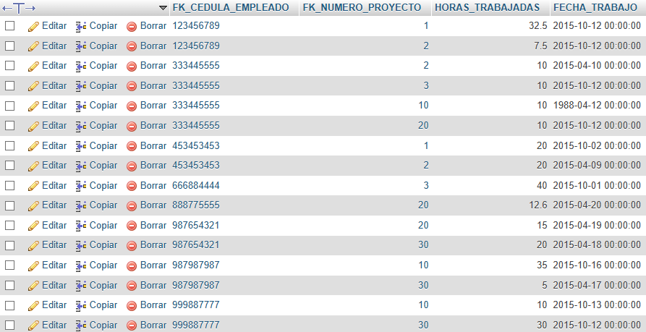

## Realizar pantallazos mostrando los registros que se ingresaron a la base de datos por cada tabla.

En este se punto resuelve anteriormente en los puntos 4 y 5.

## Ejercicios Operadores Relacionales.

### Seleccionar empleados cuya experiencia sea menor o igual a 2 años.

SELECT * FROM empleado

WHERE ANNOS_EXPERIENCIA <=2;

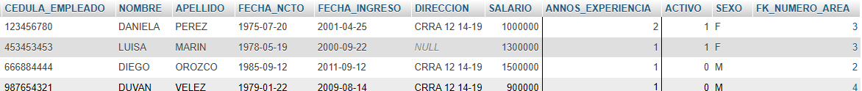

### Seleccionar dependientes menores a 20 años.

SELECT *

FROM dependiente

WHERE TIMESTAMPDIFF(YEAR,FECHA_NCTO, CURDATE()) < 20;



### Seleccionar empleados con salario mayor o igual a 1’000.000.

SELECT *

FROM empleado

WHERE SALARIO >=1000000;

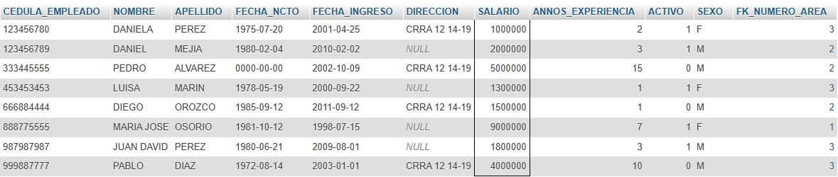

### Seleccionar los dependientes que no tengan parentesco “sobrino”.

SELECT *

FROM dependiente

WHERE PARENTESCO !='SOBRINO';

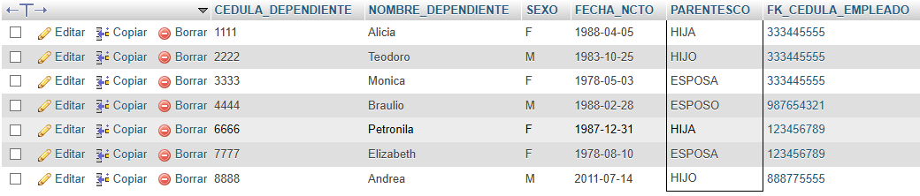

## Ejercicios Operadores Lógicos

### Seleccionar los empleados del área de ventas y del área de investigación.

SELECT e.NOMBRE, a.NOMBRE_AREA AS AreaEspecifica

FROM empleado e

JOIN area a ON e.FK_NUMERO_AREA = a.NUMERO_AREA

WHERE a.NOMBRE_AREA = 'Ventas'

OR a.NOMBRE_AREA = 'Investigación';

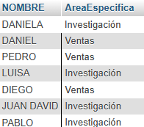

### Seleccionar los empleados que estén activos o tengan un salario mayor a $1’000.000 pero no las dos condiciones al tiempo.

SELECT *

FROM empleado

WHERE SALARIO > 1000000

XOR ACTIVO = 1;

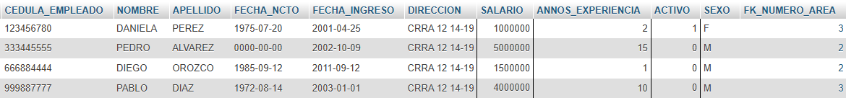

### Seleccionar los empleados que tengan 10 años de experiencia o que el salario sea menos a $1’000.000.

SELECT *

FROM empleado

WHERE ANNOS_EXPERIENCIA = 10

OR SALARIO < 1000000;



### Seleccionar los dependientes que no son mujeres.

SELECT *

FROM dependiente

WHERE SEXO !='F';

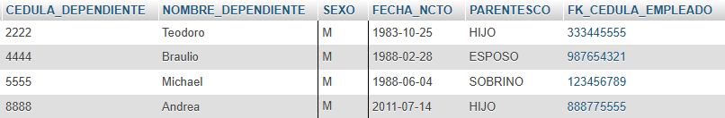

## Operadores Aritméticos

### Mostrar el 10% del salario del empleado Duvan Velez.

SELECT NOMBRE,SALARIO, SALARIO*0.1 AS 10PorcientoDelSalario, SALARIO-(SALARIO*0.1) AS salarioTotal

FROM empleado

WHERE NOMBRE = 'DUVAN'

AND APELLIDO = 'VELEZ';



### Mostrar el resultado de sumarle dos años de experiencia al empleado Diego Orozco.

SELECT NOMBRE,ANNOS_EXPERIENCIA, ANNOS_EXPERIENCIA+(2) AS resultadoDeSuma

FROM empleado

WHERE NOMBRE = 'DIEGO'

AND APELLIDO = 'OROZCO';



### Mostrar un cuarto (1/4) del salario de la empleada Luisa Marin.

SELECT NOMBRE,SALARIO, SALARIO/(4) AS resultadoSalario

FROM empleado

WHERE NOMBRE = 'LUISA'

AND APELLIDO = 'MARIN';



### Mostrar el resultado de restarle $500.000 al salario de la empleada Daniela Perez.

SELECT NOMBRE,SALARIO, SALARIO-(500000) AS resultadoSalario

FROM empleado

WHERE NOMBRE = 'DANIELA'

AND APELLIDO = 'PEREZ';



## Desarrollar las siguientes consultas.

### Obtener los empleados donde el nombre o el apellido tengan por primera letra una "D".

SELECT NOMBRE, APELLIDO

FROM empleado

WHERE NOMBRE LIKE 'D%'

OR APELLIDO LIKE 'D%';

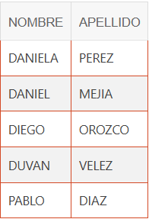

### Obtener el nombre de los empleados que tienen 1, 2 o 3 años de experiencia.

SELECT NOMBRE, ANNOS_EXPERIENCIA

FROM empleado

WHERE ANNOS_EXPERIENCIA = 1

OR ANNOS_EXPERIENCIA = 2

OR ANNOS_EXPERIENCIA = 3;

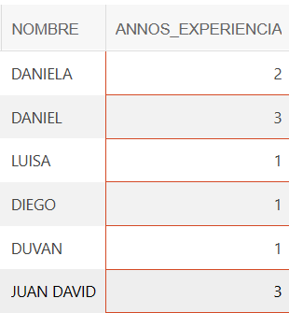

### Obtener todos los datos de aquellos empleados que no registran ninguna dirección.

SELECT *

FROM empleado

WHERE DIRECCION IS NULL;

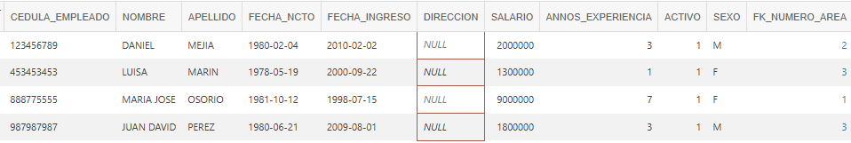

### Obtener los números de cédula de los empleados que tienen salario mayor a 2.000.000 o que son mayores de 30 años.

SELECT *

FROM empleado

WHERE SALARIO > 2000000

OR TIMESTAMPDIFF(YEAR, FECHA_NCTO, CURDATE()) > 30;

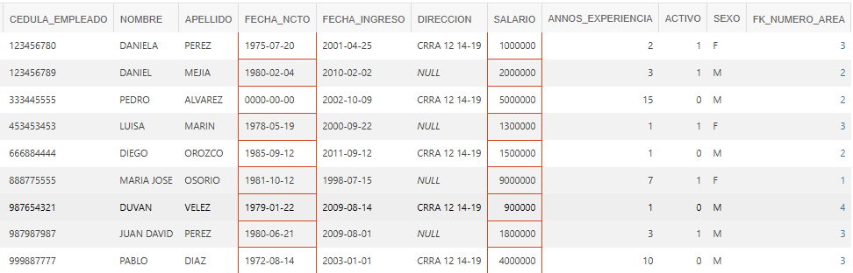

### Seleccionar los proyectos donde hayan trabajado empleados del área de ventas.

SELECT empleado.NOMBRE, area.NOMBRE_AREA, proyecto.NOMBRE_PROYECTO

FROM proyecto

JOIN empleado_proyecto

ON proyecto.NUMERO_PROYECTO = empleado_proyecto.FK_NUMERO_PROYECTO

JOIN empleado

ON empleado_proyecto.FK_CEDULA_EMPLEADO = empleado.CEDULA_EMPLEADO

JOIN area

ON empleado.FK_NUMERO_AREA = area.NUMERO_AREA

WHERE NOMBRE_AREA = 'Ventas';

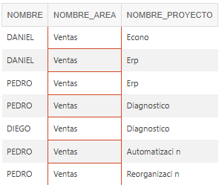

### Obtener el nombre de los empleados que están en el mismo proyecto que ‘DANIEL MEJIA’ y que sean mayores que él.

SELECT DISTINCT empleado.NOMBRE, empleado.APELLIDO

FROM empleado

JOIN empleado_proyecto

ON EMPLEADO.CEDULA_EMPLEADO = empleado_proyecto.FK_CEDULA_EMPLEADO

JOIN proyecto

ON empleado_proyecto.FK_NUMERO_PROYECTO = proyecto.NUMERO_PROYECTO

WHERE numero_proyecto IN(

SELECT proyecto.NUMERO_PROYECTO

FROM empleado

JOIN empleado_proyecto

ON EMPLEADO.CEDULA_EMPLEADO = empleado_proyecto.FK_CEDULA_EMPLEADO

JOIN proyecto

ON empleado_proyecto.FK_NUMERO_PROYECTO = proyecto.NUMERO_PROYECTO

WHERE empleado.CEDULA_EMPLEADO = 123456789

)

AND empleado.CEDULA_EMPLEADO != 123456789

AND empleado.FECHA_NCTO < (

SELECT empleado.FECHA_NCTO

FROM empleado

WHERE empleado.CEDULA_EMPLEADO = 123456789

)

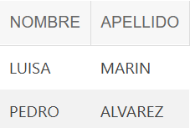

### Obtener los empleados que tienen dependientes menores a 20 años y que ganan un salario mayor a 1.500.000.

SELECT empleado.NOMBRE, empleado.APELLIDO, dependiente.NOMBRE_DEPENDIENTE

FROM empleado

JOIN dependiente

ON empleado.CEDULA_EMPLEADO = dependiente.FK_CEDULA_EMPLEADO

WHERE TIMESTAMPDIFF(YEAR, dependiente.FECHA_NCTO, CURDATE()) < 20

AND SALARIO > 1500000;

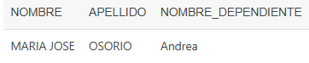

### Obtener los dependientes que nacieron en el año 1988 y que no son dependientes del empleado ‘DANIEL MEJIA’ o que son de sexo masculino.